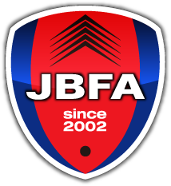メディアリリース

報道関係各位

2019年6月1日（土）

NPO法人日本ブラインドサッカー協会

**第18回 アクサ ブレイブカップ ブラインドサッカー日本選手権 予選ラウンド1**

**1日目の試合結果と2日目のスケジュール**

**NPO 法人日本ブラインドサッカー協会（以下、JBFA）は、本日6 月1 日（土）に「第18 回アクサブレイブカップブラインドサッカー日本選手権予選ラウンド1」を港区立港南小学校グラウンド（東京都港区）で開催しました。1 日目の結果と2 日目の試合スケジュールをお知らせします。**

　予選ラウンドは、出場22チームが5組に分かれグループリーグを東京と福島で行ないます。東京で開催される予選ラウンド1（6月1-2日）はA・Bグループが参加し、1回戦総当たり戦で各グループ1位の2チームが予選２日目に行なわれる決勝トーナメント準決勝へ進出します。

　初出場の琉球Agachiが初勝利をあげました。また、F.C.長野RAINBOWの平林太一選手が、琉球Agachiを相手に3得点をあげ、大会史上最年少得点記録も更新しました。従来の記録は第14回大会の菊島宙選手（埼玉T.Wings）の13歳1か月でしたが、平林選手は12歳7か月29日での初得点でした。

＜1日目（6月1日）　結果＞





＜2日目（6月2日）スケジュール＞

|  |  |  |  |  |  |
| --- | --- | --- | --- | --- | --- |
| 開始  時刻 | 終了  時刻 | No. | ピッチA | No. | ピッチB |
| 10：00 | 11：00 | M13 | A-pfeile広島BFC  vs  F.C.長野RAINBOW | M14 | Mix Sense名古屋  vs  ラッキーストライカーズ福岡 |
| 11：15 | 12：15 | M15 | buen cambio yokohama  vs  琉球Agachi | M16 | 岡山 DEVIL BUSTERS  vs  free bird mejirodai |
| 12：30 | 13：30 | M17 | たまハッサーズ  vs  A-pfeile広島BFC | M18 | LEO STYLE北九州  vs  ラッキーストライカーズ福岡 |
| 13：45 | 14:45 | M19 | buen cambio yokohama  vs  F.C.長野RAINBOW | M20 | Mix Sense名古屋  vs  岡山 DEVIL BUSTERS |
| 15：30 | 16:30 | M21 | 決勝トーナメント準決勝 |  |  |

【決勝トーナメント表】

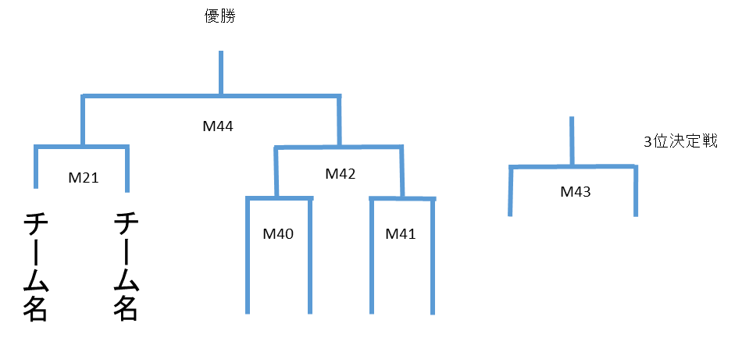

* **M21　　 ・・・予選ラウンド1（東京）2日目に行なわれる決勝トーナメント準決勝**
* M40・M41・・・予選ラウンド2（福島）2日目に行なわれる決勝トーナメント準々決勝
* M42 ・・・予選ラウンド2（福島）2日目に行なわれる決勝トーナメント準決勝
* M43 ・・・FINALラウンド3位決定戦
* M44 ・・・FINALラウンド決勝戦

＜1日目来場者関係＞

【ボランティア】 36人

【観客】 195人

【メディア】 5人

**本件に関するお問い合わせ**

|  |
| --- |
| NPO法人日本ブラインドサッカー協会 事務局  E-mail: media@b-soccer.jp　　　協会ウェブサイト：http://www.b-soccer.jp  住所：〒169-0073　東京都新宿区百人町2-21-27　ペアーズビル3階  電話：03-6908-8907　FAX：03-6908-8908 |